„Spotkania uBogacające”

Kontrolne karty pracy
dla klasy V szkoły podstawowej według programu AZ-2-02/12

Autor
Ewelina Parszewska

Rysunki
Ola Makowska

Redakcja techniczna
Wiktor Idzik

© Copyright by Wydawnictwo „JEDNOŚĆ”, Kielce 2016

WYDAWNICTWO „JEDNOŚĆ”
25-013 Kielce, ul. Jana Pawła II nr 4 Dział sprzedaży tel. 041 349 50 50
Redakcja tel. 041 349 50 00 www.jednosc.com.pl
e-mail: redakcja@jednosc.com.pl

Wstęp

Poniższe kontrolne karty pracy zostały przygotowane w oparciu o program nauczania religii dla klas IV-VI szkoły podstawowej „Odkrywamy tajemnice Bożego świata” nr AZ-2-02/12 w odniesieniu do klasy V. Są skorelowane z podręcznikiem pt. „Spotkania uBOGAcające”.
Zaplanowano je tak, aby po każdym rozdziale uczeń mógł wykazać się wiedzą i umiejęt- nościami nabytymi podczas zajęć. Zróżnicowany stopień trudności zadań oraz różnorodność zastosowanych metod (np. quizy, puzzle, uzupełnienia, krzyżówki, plątaniny oraz zadania otwarte) pozwala na pełne zaangażowanie się wszystkich uczniów. Zestawy kart dopełnia tabela z odpowiedziami i proponowaną punktacją – pomocne w ocenianiu prac uczniów.

Karta pracy nr 1
Rozdział I – „Moi przodkowie, bracia i siostry”
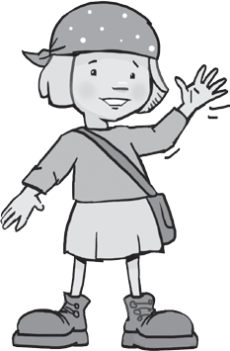
Imię ………………………………………………
Nazwisko …………………………………………
Klasa V ………………

- W czym pomaga najlepszy przyjaciel?
…………………………………………………………………………………………………………

- W miejsce kropek wpisz odpowiednio następujące wyrazy: Bogiem, Biblia, Pismo Świę- te, bezpośredni, Bogu.
……………… jest księgą, w której spotykamy się z ………………………… Kto czyta
…………………………………………, daje możliwość przemawiania do siebie …………………
w sposób ……………………………………

- Rozwiąż quiz na temat biblijnego opowiadania o stworzeniu świata. Przy każdym zdaniu zaznacz: prawda (P) lub fałsz (F).
  - Bóg stworzył świat w ciągu 6 dni. P/F
  - Pan Bóg, stwarzając świat, posługiwał się powietrzem. P/F
  - Stworzyć to znaczy powołać do istnienia z niczego. P/F

- Spośród podanych darów otrzymanych od Boga, znajdź i pokreśl te, które sprawiają, że człowiek jest do Niego podobny.
WZROK, WĘCH, NIEŚMIERTELNA DUSZA, SŁUCH, ROZUM, UMIEJĘTNOŚĆ MÓWIENIA, WOLNA WOLA

- Przejdź przez labirynt i odczytaj, co powoduje w nas chrzest. Zapisz rozwiązanie.
ą

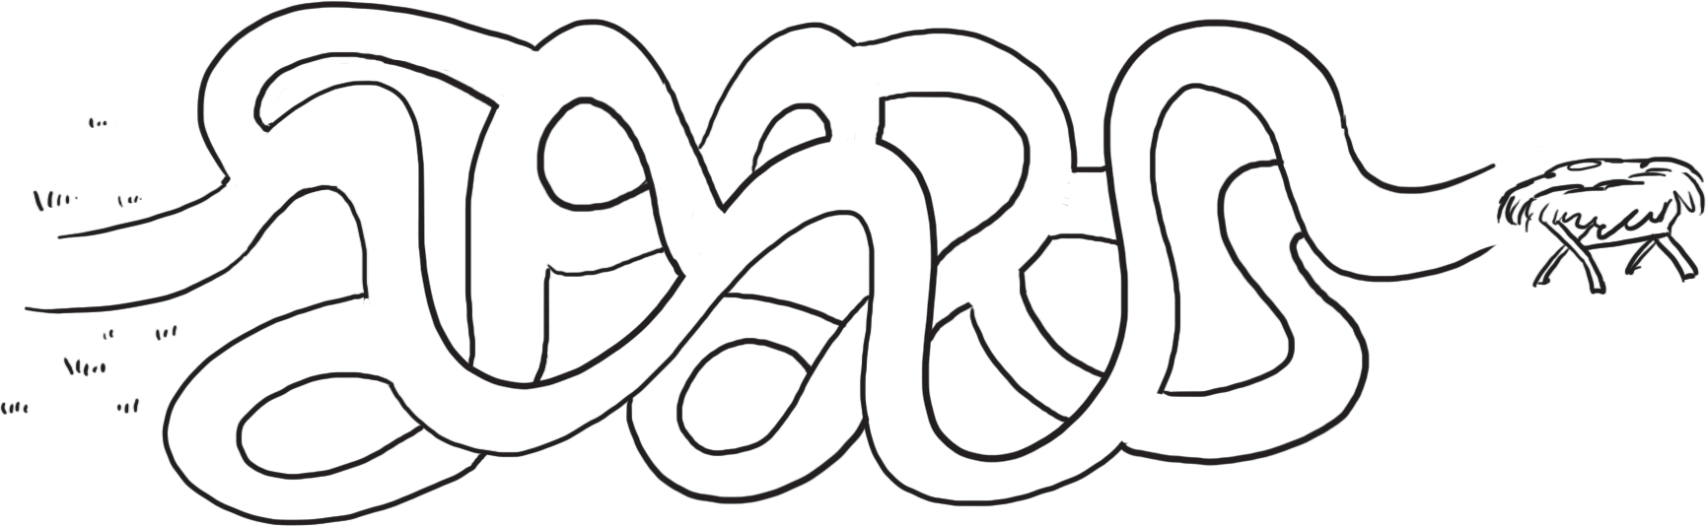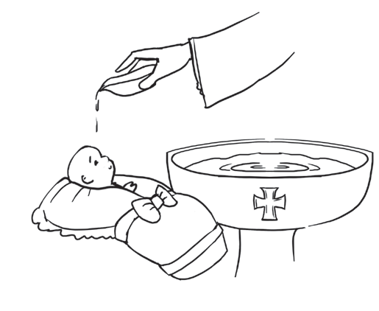…………………………………………………………………………………………………………
o
d
z e
ł

- Kierując się strzałkami, odczytaj, w czym pomaga sakrament pokuty i pojednania. Zapisz rozwiązanie.
Sakrament
pokuty
pomaga
i z ludźmi.
z Bogiem
utrzymywać
dobre
relacje

…………………………………………………………………………………………………………
…………………………………………………………………………………………………………

- Rozwiąż krzyżówkę i odczytaj, co się wydarzyło, gdy ludzie sprzeciwiali się Bogu i nie zwracali uwagi na Jego upomnienia.

3
1
2
4
5

  - Takim człowiekiem był Noe.
  - Wezbrały, a po 40 dniach opadły.
  - Bóg kazał wziąć je do arki po parze.
  - Noe zbudował go dla Pana po wyjściu z arki.
  - Takim Sędzią jest Bóg.

- Czyj to patron? Połącz odpowiednio.
  - św. Franciszek to patron a) dzieci i młodzieży,
  - św. Stanisław Kostka to patron b) dziadków
  - św. Joachim i św. Anna to patroni c) ekologów

- Dokończ słowa modlitwy do Anioła Stróża.
Aniele Boży, Stróżu mój, Ty …………………………………………………………………………
…………………………………………………………………………………………………………
…………………………………………………………………………………………………………
…………………………………………………………………………………………………………

Karta pracy nr 2
Rozdział II – „Patriarchowie, przywódcy, prorocy”
Imię ………………………………………………
Nazwisko …………………………………………
Klasa V ………………

- Rozwiąż quiz na temat spotkania Abrahama z Bogiem. Przy każdym zdaniu zaznacz: prawda (P) lub fałsz (F).
  - Pan ukazał się Abrahamowi pod klonem. P/F
  - Abraham i Sara nie mieli potomstwa, choć bardzo tego pragnęli. P/F
  - Pan Bóg obiecał Abrahamowi i Sarze syna. P/F

- Z podanych imion wybierz i zaznacz to, które otrzymał Jakub po walce z aniołem.
– Neftali – Józef – Izrael – Lewi

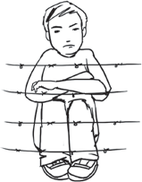
- Wpisz do kratek zaznaczone literki i odczytaj, co prowadzi do pojednania.
„Ja jestem Józef, brat wasz, to ja jestem tym, którego sprzedaliście do Egiptu. Ale teraz nie smućcie się i nie wyrzucajcie sobie, żeście mnie sprzedali. Bo dla waszego ocalenia od śmier- ci Bóg wysłał mnie tu przed wami. Oto już dwa lata trwa głód w tym kraju, a jeszcze zostało pięć, podczas których nie będzie orki ani żniwa. Bóg mnie wysłał tu przed wami, aby wam zapewnić potomstwo na ziemi i abyście przeżyli dzięki wielkiemu wybawieniu. Zatem nie wyście mnie wysłali, lecz Bóg”. (Rdz 45,4-8)
- Napisz, czego uczą nas Mojżesz i Aaron.
…………………………………………………………………………………………………………

- Dokończ zdanie.
Po śmierci Mojżesza narodowi wybranemu w dalszej drodze i zdobywaniu Ziemi Obieca- nej przewodniczył ……………………

- W miejsce kropek wpisz odpowiednio następujące wyrazy: moc x2, Samsona, słabości, stracił, blisko, wierny, siłę.
Bóg wybrał jeszcze przed narodzinami, aby wyzwolił lud Izraela z rąk
Filistynów. Samson posiadał ……………, dopóki pozostawał złożonemu ślubo-
wi. Kiedy uległ własnej ………………………… i złamał ślub, stracił tę …………………
Kiedy jesteśmy ……………… Boga, mamy duchową …………………

- Podaj imię chłopca, którego Bóg nocą powołał na sędziego dla narodu wybranego.
…………………………………………………………………………………………………………

- Połącz odpowiednio w pary części zdań z lewej kolumny z tymi z prawej.

1. Eliasz z pomocą Boga |  | a) że nie zawsze większość ma rację.
2. Historia Eliasza pokazuje |  | b) do odważnego wyznawania wiary.
3. Jesteśmy chrześcijanami i to zobowiązuje nas |  | c) pokonał 450 proroków bożka Baala.

- Uzupełnij nazwy grzechów cudzych.
- Namawiać kogoś do …………… 6) Milczeć, gdy ktoś …………………
- Nakazywać ……………… 7) Nie za grzech.
3) …………………na grzech. 8) Pomagać do ………………………
- Pobudzać do ………………… 9) czyjś grzech.
- grzech drugiego.

- Co zapowiadały proroctwa mesjańskie?
…………………………………………………………………………………………………………
…………………………………………………………………………………………………………

- Przeczytaj słowa proroka Jeremiasza i odpowiedz na pytania.
„Oto nadchodzą dni, kiedy zawrę z domem Izraela <<i z domem Judy>> nowe przymierze. (…) Takie będzie przymierze, jakie zawrę z domem Izraela po tych dniach - wyrocznia Pana: Umieszczę swe prawo w głębi ich jestestwa i wypiszę na ich sercach. Będę im Bogiem, oni zaś będą Mi ludem. (…) Wszyscy bowiem od najmniejszego do największego poznają Mnie, ponieważ odpuszczę im występki, a o grzechach ich nie będę już wspominał”. (Jr 31,31.33-34)
- W Kim wypełniło się przymierze, o którym mówi Jeremiasz?
…………………………………………………………………………………………………
- Jakie będzie to przymierze?
…………………………………………………………………………………………………
- Od jakiego wydarzenia uczestniczymy w tym przymierzu?
…………………………………………………………………………………………………

- Rozwiąż quiz na temat Daniela. Przy każdym zdaniu zaznacz: prawda (P) lub fałsz (F).
- Daniel cieszył się życzliwością króla. P/F
- Daniel nie posłuchał zakazu króla, ponieważ nie wiedział, że zakaz został wydany. P/F
- Za złamanie zakazu królewskiego Daniel opuścił dwór królewski. P/F
- Za wierność prawu Bożemu Daniel został ocalony z jaskini lwów. P/F

Karta pracy nr 3
Rozdział III – „Pierwsi świadkowie spełnionej obietnicy”
Imię ………………………………………………
Nazwisko …………………………………………
Klasa V ………………

- Z podanych imion osób wybierz te, do których Bóg wysłał anioła Gabriela.
– Elżbieta – Zachariasz – Daniel – Maryja – Aaron

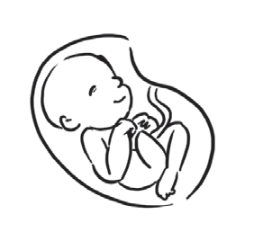
- Z jakiego powodu dziecko w łonie Elżbiety się poruszyło?
…………………………………………………………………………………………………………
…………………………………………………………………………………………………………

- Dokończ zdania.
  - Syn Zachariasza i Elżbiety to ……………………
  - Swoje życie poświęcił ……………………………
  - Jego zadaniem było przygotowanie narodu wybranego ……………………………

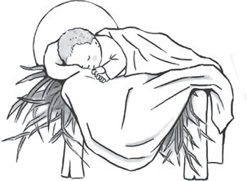
- Kto pierwszy pokłonił się nowo narodzonemu Jezusowi?
………………………………………………………………………………………

- Zaznacz prawidłową odpowiedź.
Starzec Symeon rozpoznał w małym Jezusie:
- swojego krewnego,
- oczekiwanego Zbawiciela,
- anioła.

- W miejsce kropek wpisz odpowiednio następujące wyrazy: Józef, dorastać, opiekuna, odpowiedzialność, dziecko, niebezpieczeństwami, słuchał, ojca.

Bóg wybrał św. Józefa na ……………… dla swojego Syna, a on przyjął tę ………………
………………. Jezus …………………… go tak, jak ……………… słucha ………………….
Św. ……………… strzegł Świętej Rodziny przed …………………………………, by Syn Boży mógł spokojnie …………………………….

- Rozwiąż quiz na temat Jana Chrzciciela. Przy każdym zdaniu zaznacz: prawda (P) lub fałsz (F).
  - Jan Chrzciciel do swojej misji przygotowywał się górach. P/F
  - Jan Chrzciciel nad Jordanem udzielał chrztu nawrócenia. P/F
  - „Prostować drogi dla Boga” to usunąć zło z życia, a jego miejsce wypełnić dobrem. P/F

- Przeczytaj słowa Jezusa skierowane do Szymona Piotra i odpowiedz na pytanie.
„Nie bój się, odtąd ludzi będziesz łowił”. (Łk 5, 10b)
– Co to znaczy „łowić ludzi”?
…………………………………………………………………………………………………

- Wpisz do krzyżówki podane imiona towarzyszy Jezusa. Otrzymanym hasłem uży- tym w odpowiedniej formie uzupełnij zdanie.
FILIP, ANDRZEJ, BARTŁOMIEJ, MATEUSZ, PIOTR, TOMASZ, SZYMON

4
1
2
3
5
6
7

Być to zdobywać ludzi dla Królestwa Bożego.

- W miejsce kropek wpisz odpowiednio następujące wyrazy: służyć, pomocników, apo- stołowania, Ewangelii.

Jezus nadal potrzebuje ……………………………, którzy będą gotowi ………………………

innym, krocząc za Nim. Także my możemy się włączyć w to głoszenie ……………………

Pan Jezus zaprasza nas do współpracy – do tam, gdzie żyjemy.

Karta pracy nr 4
Rozdział IV – „Świadkowie wiary i nowego życia”
Imię ………………………………………………
Nazwisko …………………………………………
Klasa V ………………

- Dokończ zdanie.
Kobieta cierpiąca na krwotok dotknęła płaszcza Jezusa, ponieważ ……………………………
…………………………………………………………………………………………………………

- Zaznacz prawidłową odpowiedź.
Słowa, którymi Jezus zwrócił się do Jaira, to:
- „Spokojnie. Będzie dobrze”.
- „Nie bój się! Wierz tylko, a będzie ocalona”.
- „Wieczny odpoczynek racz jej dać Panie ”.

- Napisz, w jakim celu Nikodem przyszedł do Jezusa.
…………………………………………………………………………………………………………
…………………………………………………………………………………………………………

- Uzupełnij zdanie.
Postawa Marii i Marty uczy, że należy łączyć ……………… Boga i drugiemu
człowiekowi.

- Rozwiąż quiz na temat kuszenia Jezusa. Przy każdym zdaniu zaznacz: prawda (P) lub fałsz (F).
- Pan Jezus pościł na pustyni 3 dni. P/F
- Szatan chciał ofiarować Jezusowi rydwan. P/F
- Jezus odrzucił wszystkie pokusy szatana. P/F

- Z wyrażeń w ramce wybierz te, które dotyczą Szymona Cyrenejczyka i zamaluj je dowolnym kolorem.

pochodził z Cyreny | szedł łowić ryby | był ojcem Aleksandra i Rufusa | odmówił pomocy Jezusowi
pochodził z Nazaretu | wracał z pola | był kuzynem Marii Magdaleny | pomógł Jezusowi

- Napisz imię kobiety, która według tradycji, wzruszona cierpieniem Jezusa niosącego krzyż, przecisnęła się przez tłum i żołnierzy i otarła Mu twarz z potu i krwi.

…………………………………………………………………………………………………………

- W miejsce kropek wpisz odpowiednio następujące wyrazy: obecności, zmartwychwsta- nie, wyznanie, dotknąć, wiary, spotkać, Tomasz.
………………… uwierzył w Pana Jezusa, gdy doświadczył
Jego…………………………: musiał Go zobaczyć, usłyszeć, Chrystus przy-
jął jego …………………………… wiary. Docenił jednak wartość tych, którzy
nie będą mogli Go tak jak Tomasz.

- Dokończ nazwy wydarzeń, w których brał udział Jan, umiłowany uczeń Jezusa:
  - Przemienienie na ………………………………
2) Ostatnia ………………………………
3) Modlitwa w ………………………
4) Śmierć na ………………………
5) Przy pustym ……………………

- Napisz, o czym miała mówić ludziom siostra Faustyna Kowalska.
…………………………………………………………………………………………………………
…………………………………………………………………………………………………………

- Wpisz do kratek podane określenia osób potrzebujących pomocy i otrzymanym ha- słem uzupełnij zdanie.
DZIECI, CHORZY, TRĘDOWACI, UMIERAJĄCY, SMUTNI, NIEPEŁNOSPRAWNI

6
1
2
3
4
5

Matka starała się zaradzić ludzkiej niedoli, której nie widzieli współcześnie
żyjący.

- Rozwiąż quiz na temat św. Teresy od Dzieciątka Jezus. Przy każdym zdaniu za- znacz: prawda (P) lub fałsz (F).
  - Rodzina Teresy mieszkała w Lisieux. P/F
  - Teresa wstąpiła do zakonu elżbietanek. P/F
  - Siostra Teresa odkryła „małą drogę” do świętości. P/F
  - Św. Jan Paweł II ogłosił ją Nauczycielką Kościoła. P/F

Karta pracy nr 5
Rozdział V – „Ci, co wskazują drogę”
Imię ………………………………………………
Nazwisko …………………………………………
Klasa V ………………

- Przeczytaj obietnicę Jezusa skierowaną do apostołów i odpowiedz na pytania.
„Ja zaś będę prosił Ojca, a innego Parakleta da wam, aby z wami był na zawsze” (J 14,16).
  - O Kogo Jezus poprosi Ojca?
……………………………………………………………………………………………
  - Co oznacza słowo „Paraklet”?
……………………………………………………………………………………………

- W miejsce kropek wpisz odpowiednio następujące wyrazy: Kościoła, zwątpienia, opo- ką, zastępcą, papież, Piotr, Głowa.

Choć św. ………………… miał chwile ……………………………, Jezus ustanowił go swo- im ………………………… na ziemi i uczynił ……………………, czyli fundamentem
…………………………. Św. Piotr to pierwszy ………………… – widzialna ……………………
Kościoła, zastępca Jezusa.

- Rozwiąż quiz na temat św. Pawła. Przy każdym zdaniu zaznacz: prawda (P) lub fałsz (F).
- Szaweł i św. Paweł to ta sama osoba. P/F
- Paweł urodził się w Jerozolimie. P/F
- Paweł jako gorliwy faryzeusz był wrogiem wyznawców Chrystusa. P/F
- Pod Damaszkiem Szaweł spotkał Jezusa. P/F
- Po nawróceniu Paweł zamieszkał do końca życia w Damaszku. P/F

- Dokończ zdanie.
Cechą charakterystyczną pontyfikatu Jana Pawła II były …………………………………………
…………………………………………………………………………………………………………

- Zaznacz prawidłową odpowiedź.
Św. Wojciech zginął, raniony oszczepem:
- 1 maja 1000 r.
- 23 kwietnia 997 r.
- 16 marca 950 r.

- Dlaczego król Bolesław Śmiały zamordował biskupa Stanisława ze Szczepanowa?
…………………………………………………………………………………………………………
…………………………………………………………………………………………………………

- Z wyrażeń w ramce wybierz te, które dotyczą Królowej Jadwigi i wpisz je w liniach obok rysunku.

…………………………………
…………………………………
…………………………………
…………………………………
…………………………………
…………………………………
…………………………………
…………………………………

pochodziła z Litwy | wyszła za mąż za Wła- dysława Jagiełłę | była królem Polski | była obojętna na spra- wy poddanych
pochodziła z Węgier | wyszła za mąż za Wil- helma Habsburga | została królową Wę- gier | troszczyła się o spra- wy poddanych

- 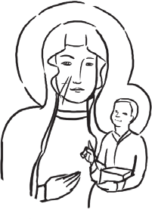Zaznacz prawidłową odpowiedź.
„Jasnogórskie Śluby Narodu” przygotował:
- św. Wojciech,
- kardynał Stefan Wyszyński,
- św. Jan Paweł II.

- Dokonaj wyboru i połącz ze sobą puzzle w pary
1. Pan Jezus był nauczycielem
a) zobowiązuje nas czwarte przykazanie Boże.
2. Całe Jego życie było wzorem
b) i miał swoich uczniów.
3. Do szacunku wobec nauczycieli i wychowawców
c) jak należy postępować.

